NOMBRE DE LA MATERIA

Telecomunicaciones

NOMBRE DEL DOCENTE

Edwin Celestico García Alcocer

NOMBRE DEL TRABAJO

Actividad 1 – Practica Servidor Nodemcu

NOMBRE DEL ALUMNO

Alejandro Guevara de Luna

UNIDAD

5

FECHA Y LUGAR

23 de noviembre del 2022

Instituto Tecnológico de Pabellón de Arteaga

Manual Armado

**Led (2 Funciones):**

Para conectar el led se necesitan los siguientes materiales:

* 3 cables
* 1 led
* 1 resistencia 330ohm

Modo de conexión:

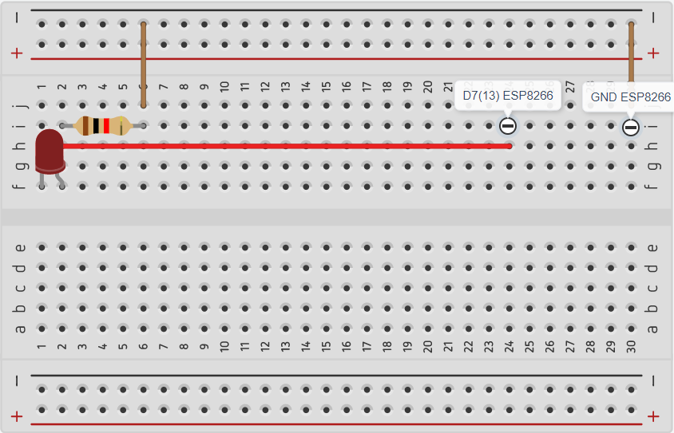

Ahora, para conectarlo a Nodemcu y que funcione mediante peticiones Http hace falta el siguiente código:

Con este declaramos le Pin del LED



Este código funciona para declarar las funciones Http, las cuales nos permiten encenderlo y apagarlo.

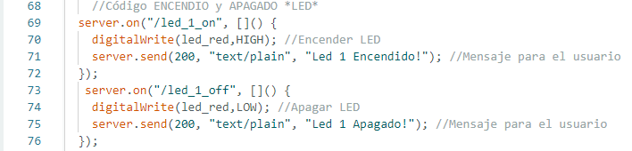

Pruebas:

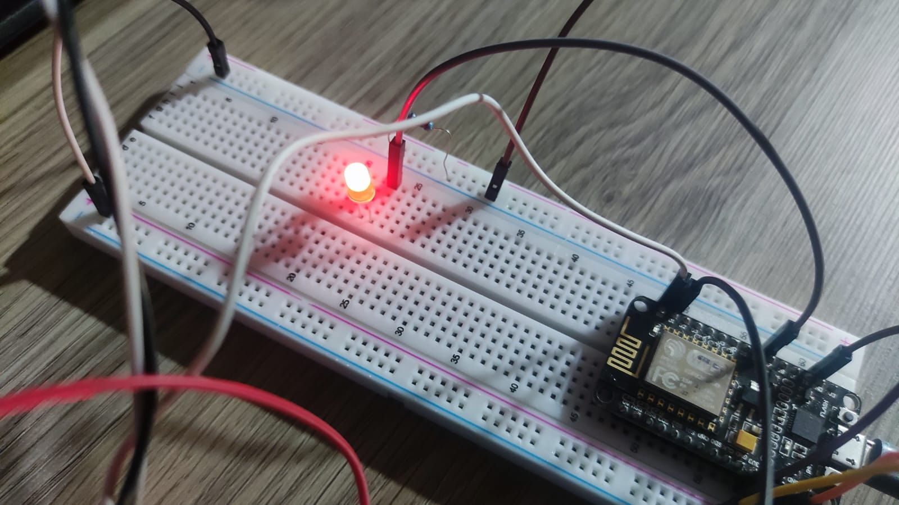

**Servo Motor (2 Funciones):**

Materiales necesarios para conectar el Servo Motor:

* 5 cables
* 1 servo motor

Modo de conexión:

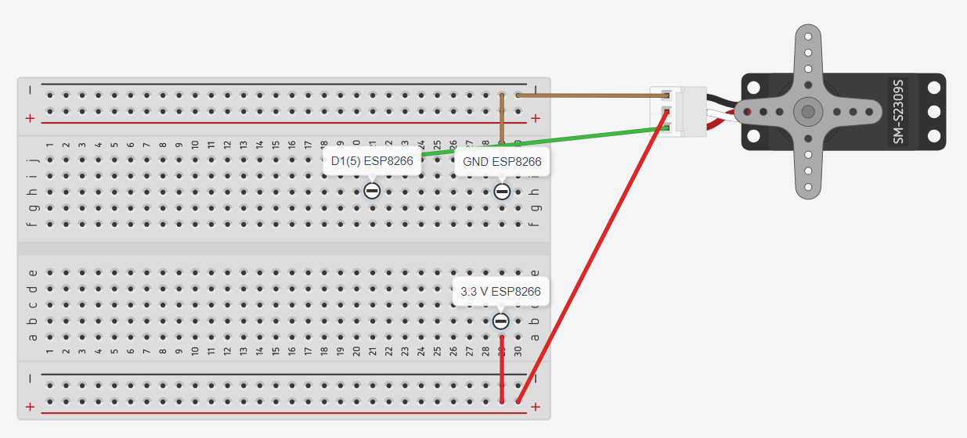

Para crear la función http tenemos que introducir el siguiente código en el Nodemcu:

Primero declararemos el servo



Después para la función http utilizaremos el siguiente código, el cual nos permite rotar el servo hasta 180° y por último regresarlo a su rotación original

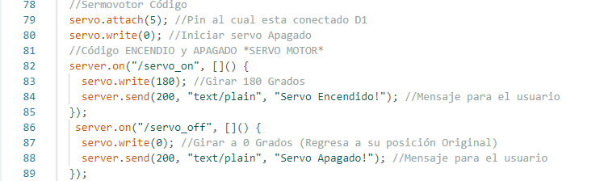

Pruebas:

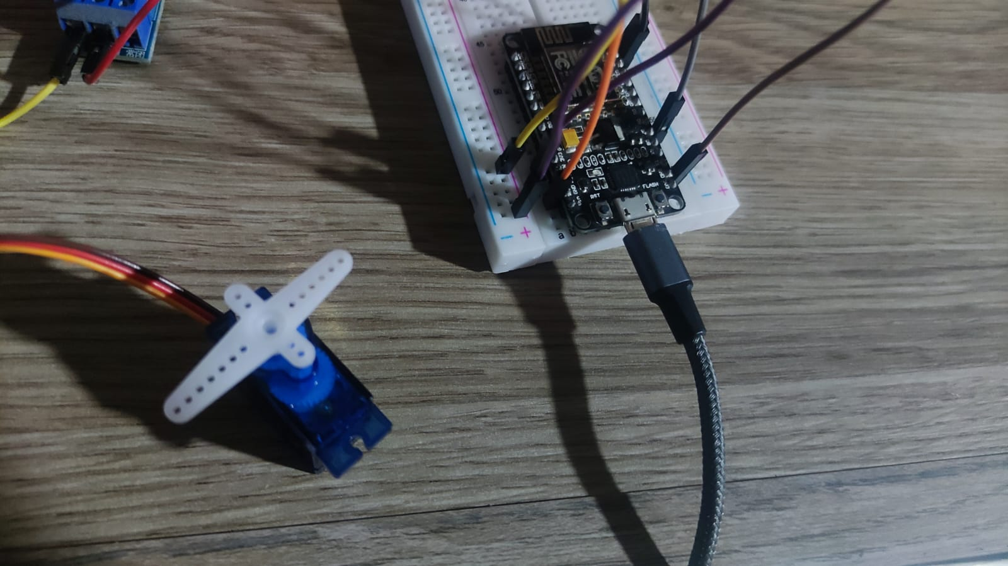

**Motor de Agua (2 Funciones):**

Materiales para la conexión del Motor:

* 7 cables
* 1 pila 9V
* 1 relevador
* 1 motor cc
* 9 cables

Modo de conexión:

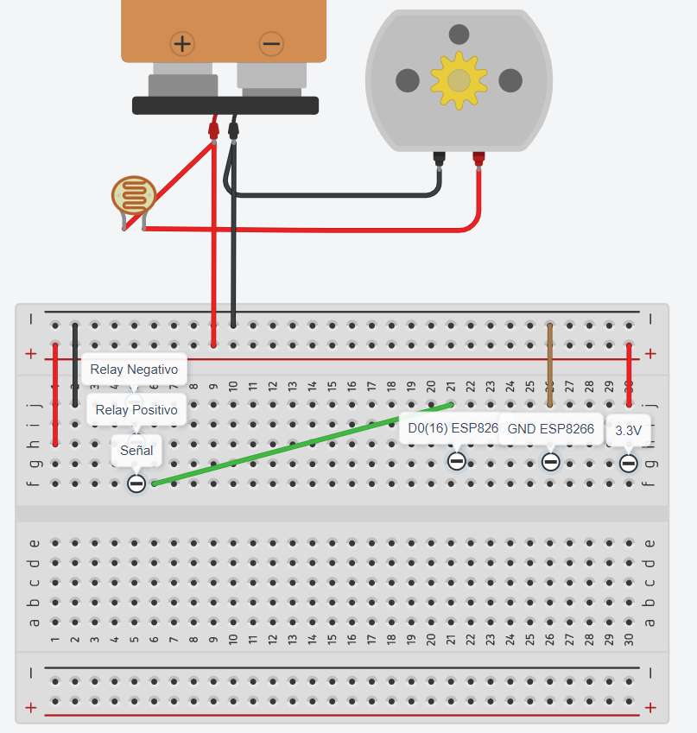

Para conectar correctamente el motor, esta vez nos hace falta un relevador el cual nos permitirá controlar el encendió y apagado del motor, para ello necesitaremos el siguiente código:

Declarar pin del motor:



Crear la función http para el motor para encender y apagar el motor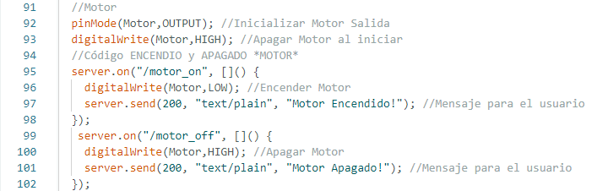

Pruebas:

